25 марта в детском объединении «Занимательный английский», педагог дополнительного образования Филипповой Натальей Юрьевной, была проведена конкурсно - игровая программа «Дружба начинается с улыбки». Были разыграны учащимися мирилки, проведена игра «Назови качества ,которыми должен обладать настоящий друг».
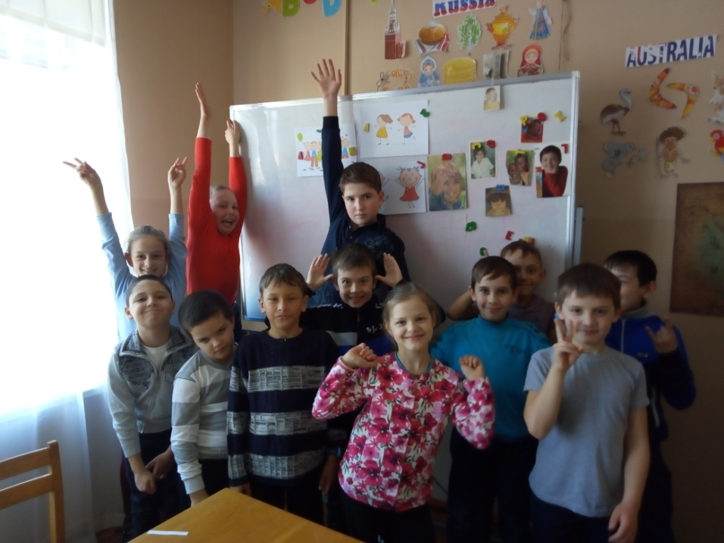
В заключительной части была проведена игра «Правила дружбы». Ребята составляли правила коллективно. В этом задании учащиеся еще раз повторили то, о чем они должны помнить всегда.

